С 28 ноября по 1 декабря 2016 года в ЛиТЖТ – филиале РГУПС проведен ряд мероприятий в рамках акции «Стоп ВИЧ/СПИД».
Девиз Всемирного дня борьбы со СПИДом в 2016 году «Сократить разрыв» призван стимулировать всеобщую работу по сокращению разницы между количеством ВИЧ-инфицированных людей, имеющих доступ к профилактике, тестированию, лечению, уходу и поддержке людей с ограниченным доступом к этим услугам, чтобы положить конец эпидемии к 2030 году.
Цели и задачи наших мероприятий: профилактика распространения ВИЧ в молодёжной среде; формирование осознания важности проблемы ВИЧ/СПИДа и личной ответственности за свою жизнь и безопасность; пропаганда здорового образа жизни; воспитание толерантности по отношению к ВИЧ – инфицированным.
Руководители всех групп очного отделения провели классные часы по таким темам, как: «Мы – против СПИДа», «ВИЧ/СПИД: мифы и реальность», «ВИЧ-инфекция и СПИД: без мифов и иллюзий» и другие.

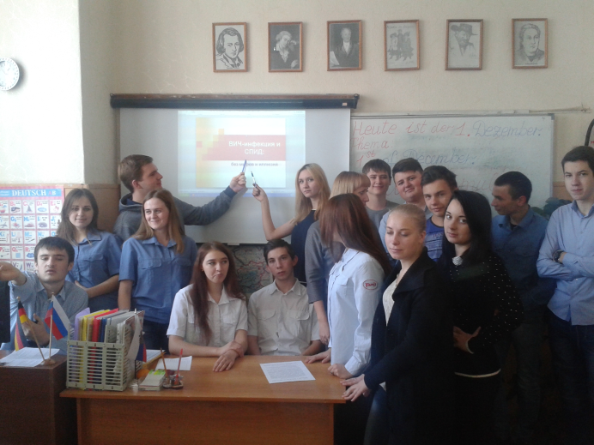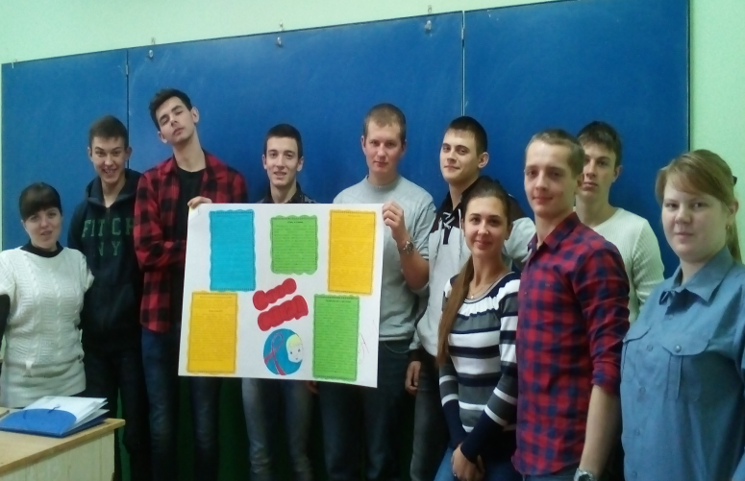

Красочно оформленные стенгазеты лаконично и в доступной форме разъясняют пути передачи ВИЧ-инфекции и в каких случаях она не передаётся.

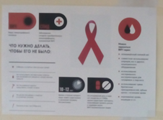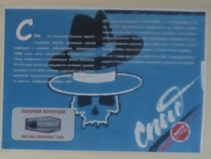

Студенты просмотрели фильм «ВИЧ. Вернуться к жизни», профилактические ролики «Что такое ВИЧ/СПИД», «Простые правила против СПИДа». После просмотров обсуждали проблему распространения «чумы XXI века».
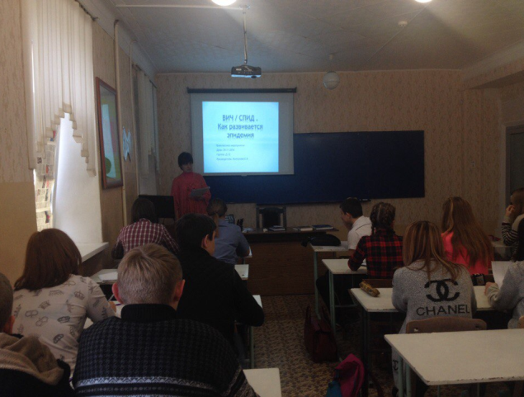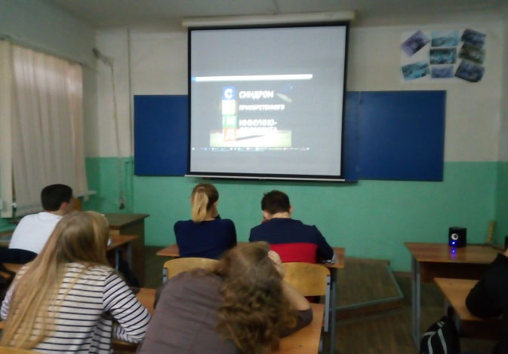

Также в техникуме были проведены акции «Красная ленточка – символ осознания важности проблемы СПИД», «О проблемах ВИЧ и СПИДа» – раздача буклетов в МБОУ СОШ №17 мкр. Лиховского, выпущен и распространен среди студентов техникума бюллетень «ВИЧ/СПИД: это нужно знать!».
Участники волонтерского отряда провели анонимное анкетирование студентов, преподавателей и сотрудников техникума. Заполнили анкеты 207 человек. Материал об этом расположен в новостной ленте.
Наиболее активно принимали участие такие руководители групп как Тарасенко В.М., Денисенко Т.Е. – выпуск стенгазет, Денисенко Л.А. – поиск фильма и профилактических роликов, Шурупова Е.В. – проведение акций, Полякова Н.А. – акция волонтеров.

Зав. очными отделениями: специальностей 23.02.01, 27.02.03 О.В. Демьянчук, специальности 23.02.06 Е.В. Шурахтенко

